EXMº SENHORES VEREADORES DA MESA DIRETORA DA CÂMARA MUNICIPAL DE ARACRUZ-ES.

O vereador José Gomes dos Santos, infra-assinado, vereador em pleno exercício de suas funções legislativas, vem mui respeitosamente, requerer a Vossa Excelência, com fundamento no Art. 102, Parágrafo único, combinado com o art. 106, II do Regimento Interno o encaminhamento ao Prefeito Municipal das Indicações ora apresentadas.

INDICAÇÃO Nº 2020

Indico ao Exmo. Sr. Prefeito Municipal que providencie junto a secretaria responsável, a Construção de uma Praça, com Playground, Quadra Poli Esportiva e Instalação de Academia Popular, no bairro São José- Aracruz/ES.

JUSTIFICATIVA

A necessidade da presente indicação prende-se ao fato de que, no Bairro São José, não existe opções de recreação, e a construção de uma Praça é uma reinvindicação antiga dos moradores, que carecem de um local digno e seguro, onde possam levar seus filhos para entretenimento e lazer, e os adultos e idosos para o necessário convívio em comunidade, além de proporcionar qualidade de vida e beleza no Bairro, Ressalvo ainda que no referido Bairro existe um local improvisado pelos moradores localizado na Rua Eugênio Ranpinelle, onde os mesmos passam seus momentos de lazer , os munícipes sugerem que a obra indicada seja feita neste local , segue junto a esta indicação fotos do local.

Esperando ter demonstrado a real necessidade da presente indicação, subscrevo-me.

Aracruz/ES, 11 fevereiro 2019.

Atenciosamente,

JOSÉ GOMES DOS SANTOS
(LULA)
Vereador (PRTB)

Fotos
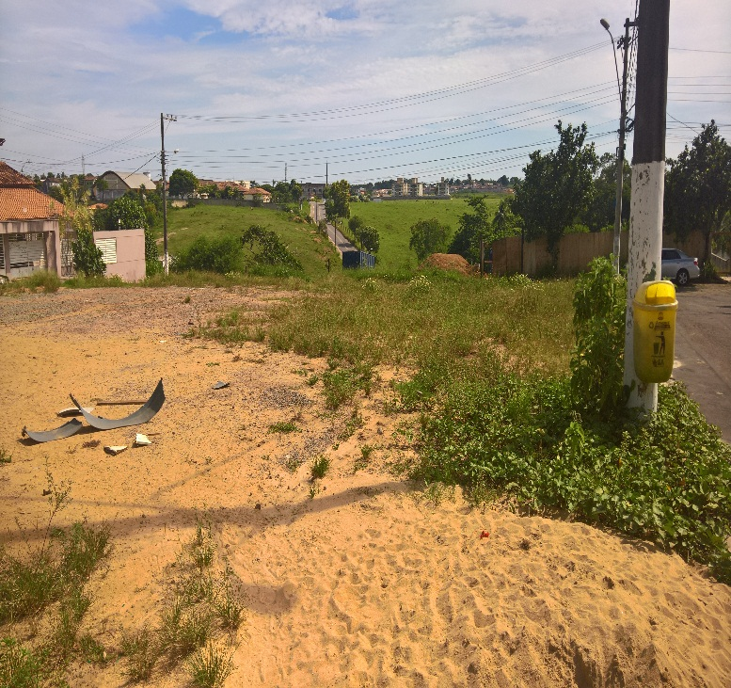
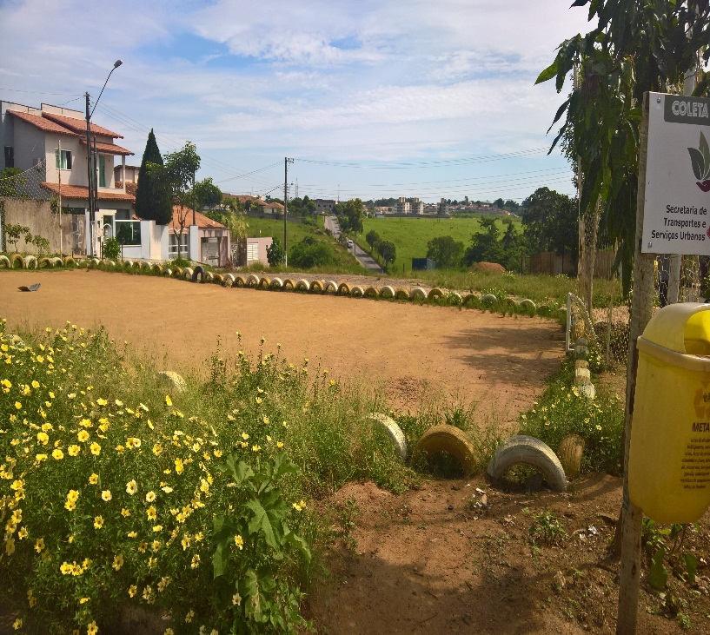

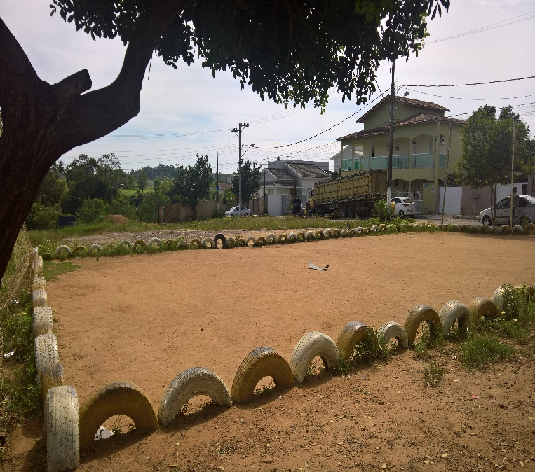
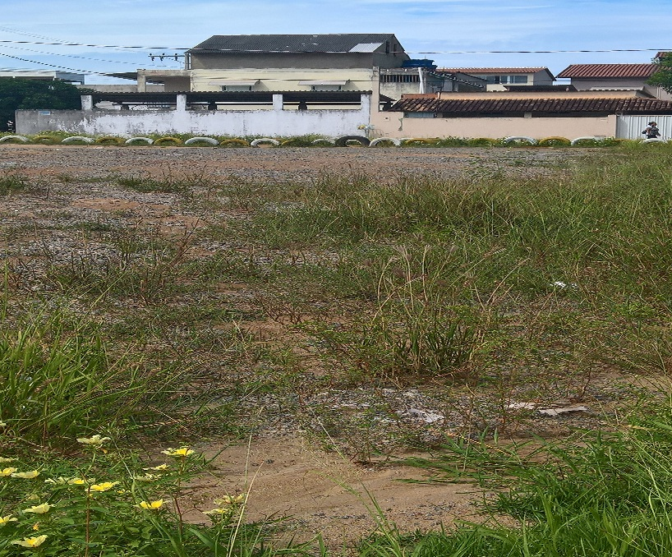

JOSÉ GOMES DOS SANTOS
(LULA)
Vereador (PRTB)

